Электронная Форма паспорта воинского захоронения
Вид объекта | Братская могила
Наименование объекта | Воинское захоронение
Фото (общий вид) | 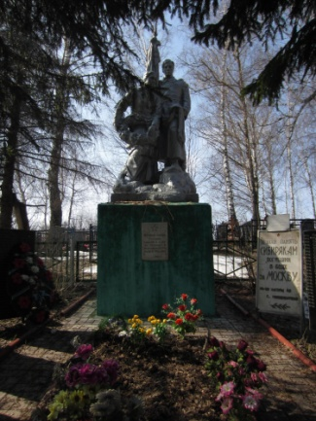
Место расположения | М.о.Рузский район д.Скирманово
Координаты G-84 | Широта 55˚56 ΄ 17. 56 ̋N(55.938211)  Долгота: 36 ˚21 ̕ 38.59 ̋Е(36.36072)
Карта схема
Маршрут движения автобусов и ж/д транспорта | От г.Руза до д.Скирманово
Период боевых действий в районе местонахождения мемориала и нумерация воинских частей | 1941-1942год
Административная принадлежность | муниципальная
Типология принадлежности
Количество захороненных с учетом записей в ОБД
Первичное захоронение (№ акта), номер захоронения в ВМЦ | №46
Перезахоронение (№ акта)количество человек, откуда, когда | -
Дозахоронение (№ акта)количество человек, откуда, когда | -
Известных 104
Неизвестных | 189
Дата установки объекта
Собственник (балансодержатель) | Администрация с/поселения Волковское
Организация (учреждение), ответственная за содержание объекта | Администрация
Краткое описание
Характеристика технического состояния | удовлетворительное
Дополнительная информация
Дата составления паспорта | 04.10.2013г

